|  |  |  |
| --- | --- | --- |
| Classes de terminales S  T4, T5, T6 et T7 | **Devoir de**  **Mathématiques**  **n° 3** | Vendredi 13 Décembre 2019 |
| Durée : 4 heures |
| Lycée Privé d’Avesnières | Calculatrice autorisée. |

Nom, prénom : …………………………………………

**L’énoncé est à rendre avec la copie.**

**Exercice 1 :** *5 points*

Un biologiste souhaite étudier l’évolution de la population d’une espèce animale dans une réserve. Cette population est estimée à 12000 individus en 2019. Les contraintes du milieu naturel font que la population ne peut pas dépasser les 60000 individus.

**Partie A : Un premier modèle**

Dans une première approche, le biologiste estime que la population croit de 5 % par an. L’évolution annuelle de la population est ainsi modélisée par une suite (*Vn*) où *Vn* représente le nombre d’individus, exprimé en milliers, en 2019 + *n*. On a donc *V0* = 12.

1/ Déterminer la nature de la suite (*Vn*) et donner l’expression de *Vn* en fonction de *n*.

2/ Ce modèle répond-il aux contraintes du milieu naturel ? Justifier.

**Partie B : Un second modèle**

Le biologiste modélise ensuite l’évolution annuelle de la population par une suite (*Un*) définie par *U0* = 12 et pour tout entier naturel *n*, *Un+1* = − × + 1,1 *Un*.

1/ On considère la fonction *g* définie sur par *g*(*x*) = − *x*2 + 1,1*x*.

a/ Démontrer que *g* est croissante sur [12 ;60].

b/ Résoudre dans $R$ l’équation *g*(*x*) = *x*.

2/ On remarquera que *Un+1* = *g*(*Un*).

a/ Démontrer par récurrence que, pour tout entier naturel *n*, 12 ≤ *Un* ≤ *Un+*1 ≤ 60.

b/ Justifier que la suite (*Un*) converge.

c/ On note l la limite de la suite (*Un*). Déterminer sa valeur et l’interpréter dans le contexte de l’énoncé.

3/ Le biologiste souhaite déterminer le nombre d’années au bout duquel la population dépassera les 50000 individus avec ce second modèle. Il utilise l’algorithme suivant :

*Variables*

N est un entier naturel et U est un nombre réel

*Début de l’algorithme*

N←0

U←12

Tant que ….

U← ….

N← ….

Fin tant que

Afficher ….

*Fin de l’algorithme*

a/ Compléter cet algorithme sur cet énoncé.

b/ Quelle sera la valeur numérique affichée par l’algorithme ? En donner une interprétation concrète.

**Exercice 2 :** *6 points*

**Partie A**

Soit *g* la fonction définie et dérivable sur $R$ telle que *g*(*x*) = −2*x*3 +*x*2 −1.

1/ a/ Déterminer les limites de la fonction *g* en - $∞$ et en + $∞$.

b/ Déterminer le tableau de variations complet de la fonction *g* sur $R$.

2/ Démontrer que l’équation *g*(*x*) = 0 admet une unique solution dans $R$, notée α puis donner une valeur approchée de α à 0,1 près.

3/ En déduire le signe de la fonction *g* sur $R$.

**Partie B**

Soit *f* la fonction définie et dérivable sur $R$ telle que *f*(*x*) = (1 + *x* + *x*2 + *x*3)*e*−2*x*+1. On note C*f* la courbe représentative de la fonction *f* dans un repère orthonormé.

1/ Déterminer la limite de la fonction *f* en - $∞$.

2/ On admet que pour tout réel *x* > 1, on a 1 < *x* < *x*2 < *x*3.

En déduire que pour tout réel *x* > 1, on a 4*e*−2*x*+1 < *f*(*x*) < 4*x*3*e*−2*x*+1.

3/ a/ Vérifier que, pour tout réel *x*, 4*x*3*e*−2*x*+1 = (2*x*)3*e*−2*x*

b/ On admet que $\lim_{x→ +∞}{x^{3}e^{-x}}$ = 0. En déduire que $\lim_{x→ +∞}(2{{x)}^{3}e^{-2x}}$ = 0.

4/ En utilisant les questions 2 et 3, déterminer la limite de la fonction *f* en + $∞$ et en donner une interprétation graphique.

5/ Démontrer que pour tout réel *x*, (*x*) = (−2*x*3 + *x*2 – 1)*e*−2*x*+1.

6/ A l’aide des résultats de la partie A, déterminer le tableau de variations de la fonction *f* sur $R$. On fera figurer les limites de la fonction *f* aux bornes de son ensemble de définition ainsi qu’une valeur arrondie de *f*(α) à l’unité près.

**Exercice 3 :** *4 points*

1. Déterminer en justifiant, les limites suivantes :

|  |  |
| --- | --- |
| $\lim_{x→+∞}{\frac{1-cos⁡(x)}{x}}$ $\lim_{x→+∞}{\sqrt{5-\frac{4}{x^{2}}}}$ | $\lim_{x→+∞}{{\left(2-\frac{1}{x}\right)}^{4}}$ $\lim_{\begin{aligned}x→0 \\ x>0\end{aligned}}{\sqrt{\frac{2-x}{x}}}$ |

1. Déterminer les limites de la fonction f définie par $f\left(x\right)=\frac{-5x+1}{-2x+6}$ aux bornes de I = $\left]-∞;3\right[$.

En donner une interprétation graphique.

1. Soit la fonction $k$ définie sur ℝ par :

$\left\{\begin{aligned} k\left(x\right)=e^{\frac{1}{x}} si x∈\left]-∞;0\right[ \\ \\ k\left(x\right)=3x^{2}+5x si x ∈\left[0;+∞\right[\end{aligned}\right.$

La fonction $k$ est-elle continue en 0 ?

**Exercice 4 :** ***A faire uniquement par les élèves ne suivant pas l’enseignement de Spécialité.*** *5 points*

On considère la fonction f définie sur l’intervalle $\left[0;2π\right]$ par : $f\left(x\right)=\cos\left(x\right)+\frac{1}{2}\cos\left(2x\right)+1$

 1. a) Déterminer la fonction dérivée $f^{'}$ de la fonction f.

b) En utilisant la relation sin(2a) = 2 sin(a)cos(a), montrer que, pour tout nombre réel x de l’intervalle $\left[0;2π\right]$, $f^{'}\left(x\right)=-sin⁡(x)[1+2\cos\left(x\right)]$.

2. Résoudre dans l’intervalle $\left[0;2π\right]$, l’équation produit : sin(x)[1 + 2cos(x)] = 0.

3. a) En s’appuyant sur la représentation graphique de la fonction dérivée $f^{'}$ donnée en annexe, dresser le tableau de signes de $f^{'}$ sur l’intervalle $\left[0;2π\right]$.

b) Déduire des questions 2. et 3. a) le tableau de variation de la fonction f sur l’intervalle $\left[0;2π\right]$. Préciser les ordonnées des points de la courbe représentative de f dont l’abscisse x vérifie $f^{'}\left(x\right)=0$.

c) Donner le signe de la fonction f sur l’intervalle $\left[0;2π\right]$.

4. Tracer la courbe représentative de f sur l’intervalle $\left[0;2π\right]$ dans le repère de l’annexe (où $f^{'}$ est déjà représentée).

#### Annexe

La courbe préconstruite ci-dessous est la représentation graphique de la fonction dérivée ${ f}^{'}$ sur l’intervalle

[0 ; 2π].

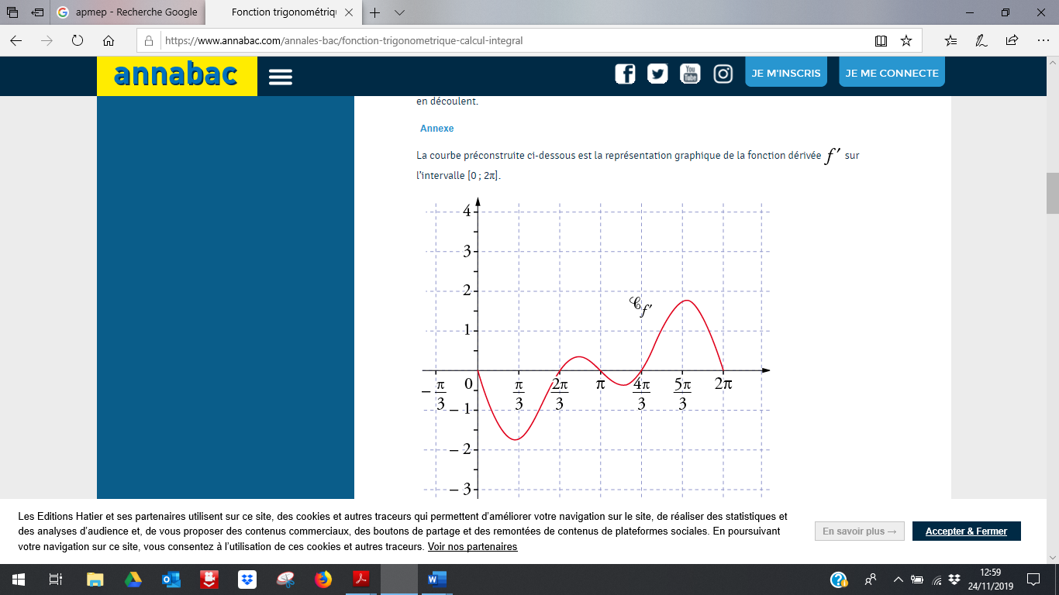

**Exercice 4 bis :** ***A faire uniquement par les élèves suivant l’enseignement de Spécialité.*** *5 points*

***(****à rendre sur une copie séparée)*

Soit la suite (U*n*) définie par U*0* = 0 et U*n+1* = 3 U*n* + 1.

On admet que, pour tout entier naturel *n*, U*n* est entier.

1. Démontrer que, pour tout entier naturel *n* non nul, U*n* et U*n+1* sont premiers entre eux.
2. Démontrer que les termes de la suite (U*n*) sont alternativement pairs et impairs.
3. L’affirmation suivante est-elle vraie ? Justifier.

Affirmation : « Si *p* est un nombre premier impair, alors U*p* est premier. »

1. a) Démontrer par récurrence que, pour tout entier naturel *n*, 2U*n* = 3*n* – 1.

b) Déterminer le plus petit entier naturel non nul *n* tel que 3*n* est congru à 1 modulo 7.

c) En déduire que U*2022*est divisible par 7.

5) a) Calculer le reste de la division euclidienne par 5 de chacun des cinq premiers termes de la suite

(U*n*).

b) Sans justification, recopier et compléter le tableau suivant :

|  |  |  |  |  |  |
| --- | --- | --- | --- | --- | --- |
| Reste de la division euclidienne de *m* par 5 |  |  |  |  |  |
| Reste de la division euclidienne de 3*m*+1 par 5 |  |  |  |  |  |

c) En déduire que pour tout entier naturel *n,* si U*n* est congru à 4 modulo 5 alors U*n+4* est congru à 4

modulo 5.

d) Existe-t-il un entier naturel *n* tel que le reste de la division de U*n* par 5 soit égal à 2 ?